ФЕДЕРАЛЬНОЕ АГЕНТСТВО ПО ОБРАЗОВАНИЮ ГОУ ВПО НИЖЕГОРОДСКИЙ ГОСУДАРСТВЕННЫЙ ТЕХНИЧЕСКИЙ УНИВЕРСИТЕТ

им. Р. Е. АЛЕКСЕЕВА

ИНСТИТУТ РАДИОЭЛЕКТРОНИКИ И ИНФОРМАЦИОННЫХ ТЕХНОЛОГИЙ

**Кафедра "Вычислительные системы и технологии"**

**Информатика и компьютерные технологии**

**Отчёт**

**По лабораторной работе №3**

**«Знакомство с системой контроля версий git.»**

**Вариант № 11.**

Выполнил студент группы 23-ИВТ-3 Кузнецов Илья Юрьевич

« » 2024 г. Проверила Степаненко М. А.

« » 2024 г.

Г. Нижний Новгород 2024

**Цель:** приобрести навыки работы с системой контроля версий и загрузить отчёты и материалы по предыдущим лабораторным работам в репозиторий на GitHub.

Первым шагом необходимо авторизоваться на GitHub. После необходимо задать имя и емейл.

Далее необходимо скопировать исходный репозиторий (https://github.com/OrangeRedeng/Spring_2024) на свой аккаунт, для этого используем команду fork.

Создадим локальную копию репозитория.

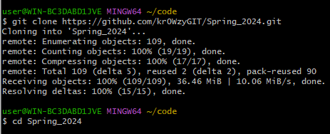

Далее создадим необходимые нам папки, и загрузим в них лабораторные.

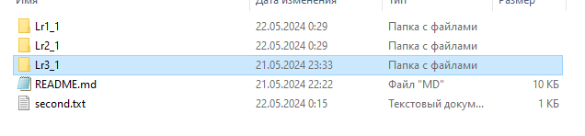

Далее используем команды git add и git status.

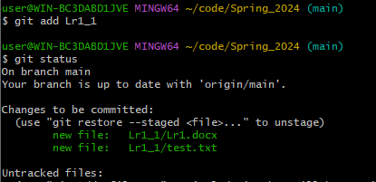

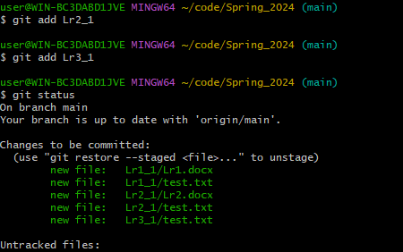

Сохраним изменения в репозитории командой git commit –m “Test commit”.

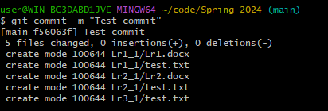

**Разрешение конфликтов и ошибок.**

Добавим новый текстовый файл, сохраним его, сделаем коммит.



Добавим текст в файл, и используем команду git push.

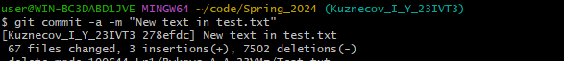

Изменим текст в файле. Пробуем запушить получаем ошибку.

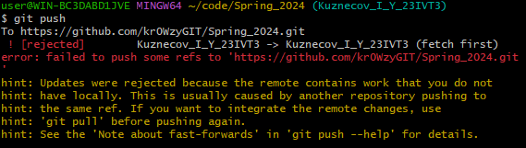

Получим изменения из главного репозитория, после используем git push.

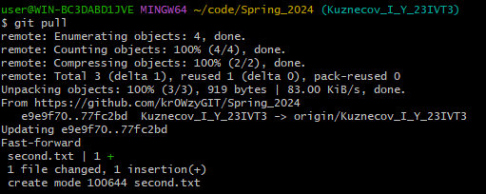

Создадим Pull Request, после добавления в репозиторий всех файлов.

**Вывод:**

В ходе этой работы ознакомились с базовыми операциями, которыми необходимо владеть для работы с системой контроля версий Git. Научилися создавать главный репозиторий на GitHub, создавать локальную копию главного репозитория, добавлять новые файлы в репозиторий, сохранять изменения файлов, отправлять изменения в главный репозиторий, получать изменения из главного репозитория, создавать Pull Request’ы.